**Evidencia trabajo redes sociales**

**Creación usuarios:**

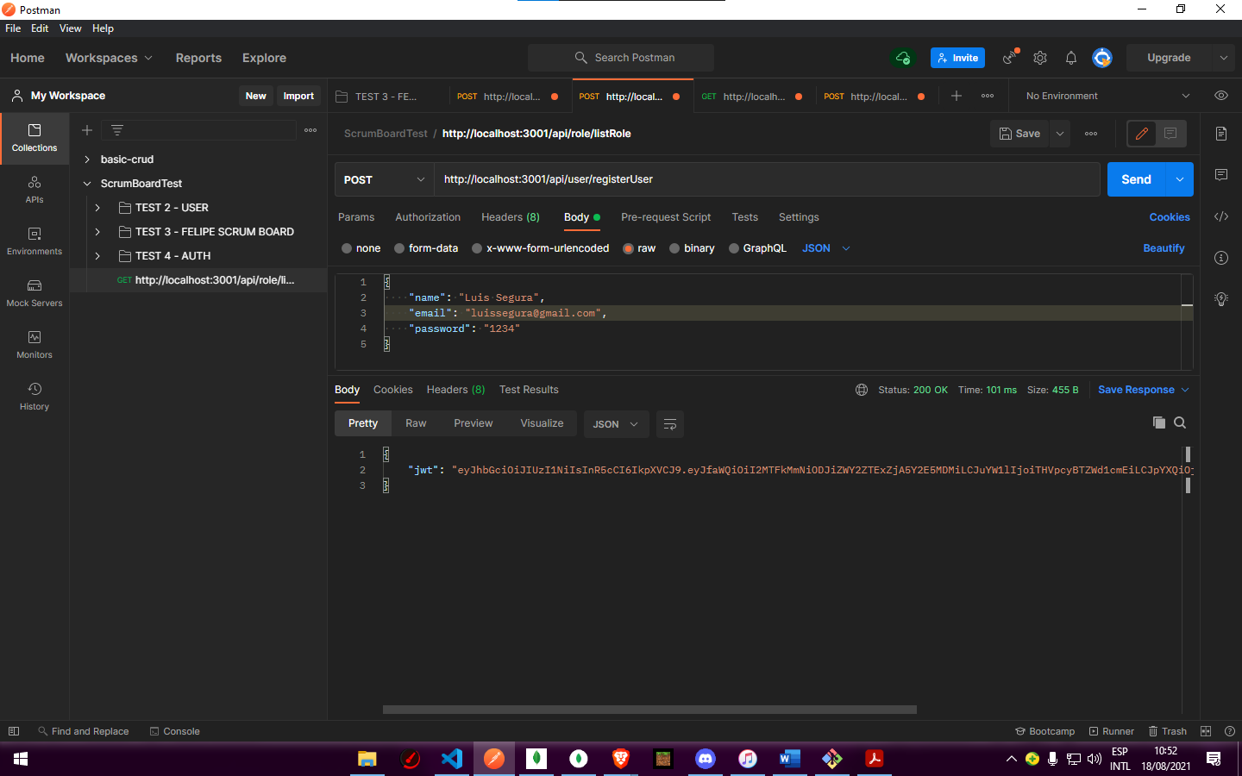

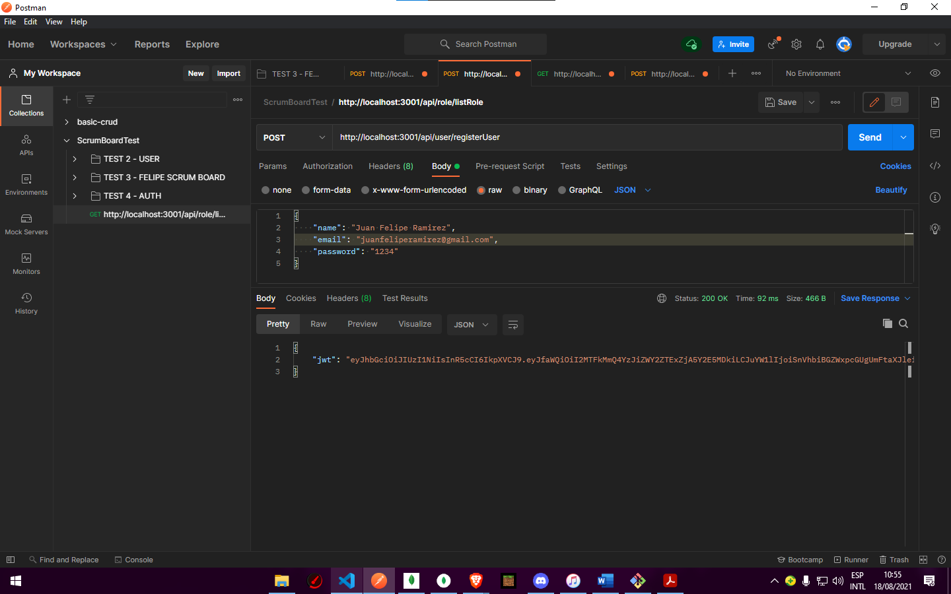

**Login y 5 post por cada usuario:**

1. **Usuario Juan Ramirez**

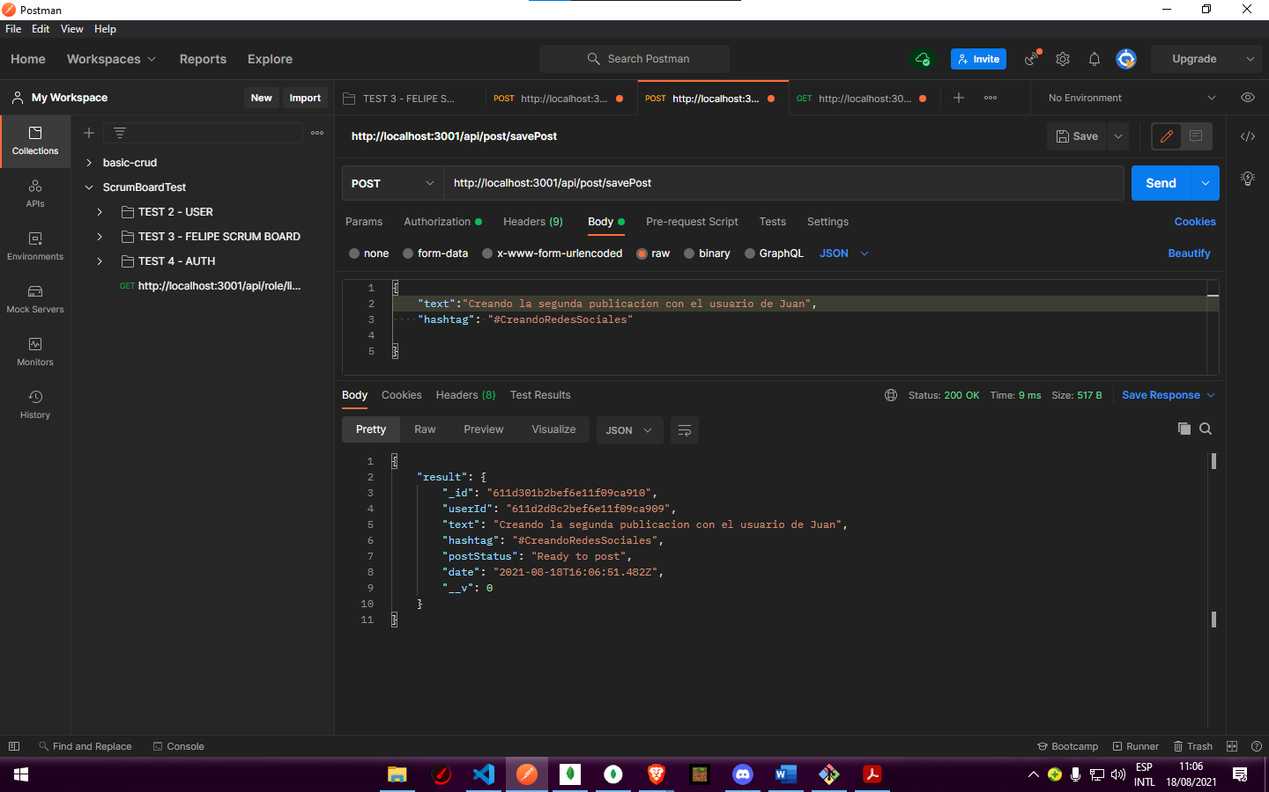

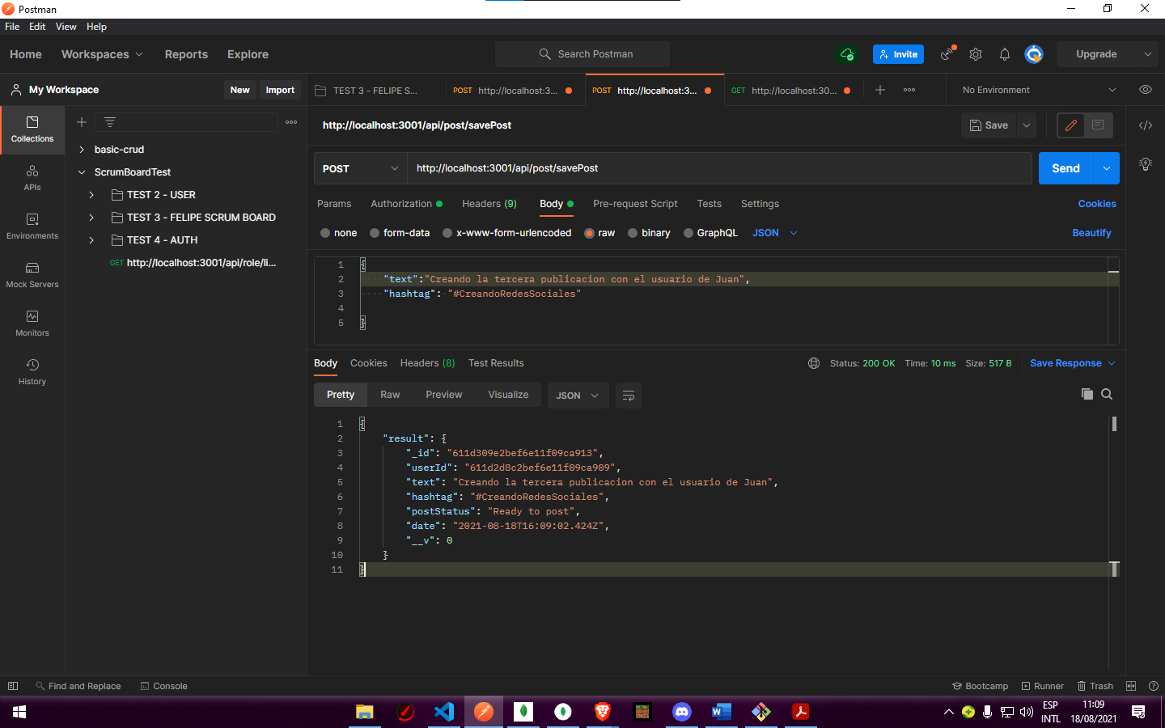

1. **Usuario Juan Sicacha**

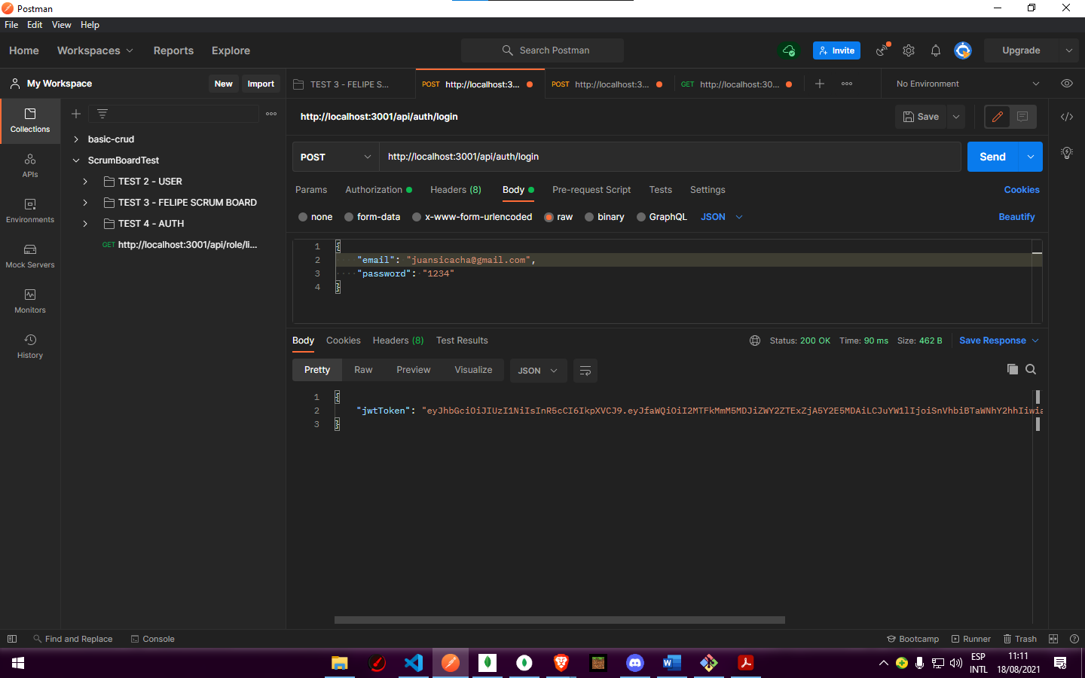

1. **Usuario Luis Segura**

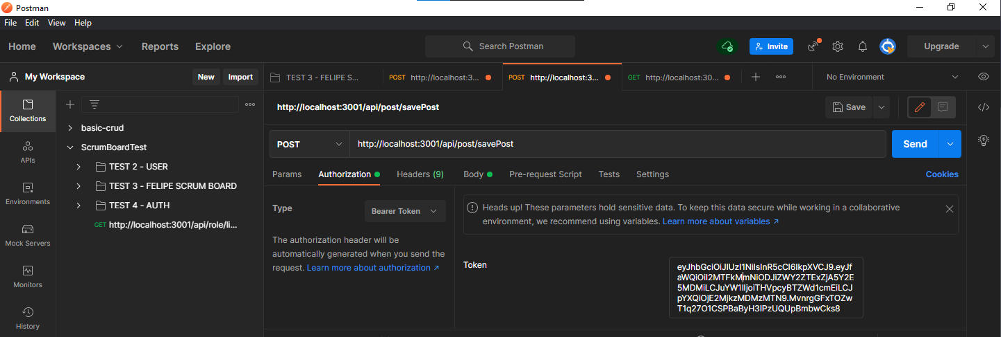

1. **Usuario Joel Montealegre**

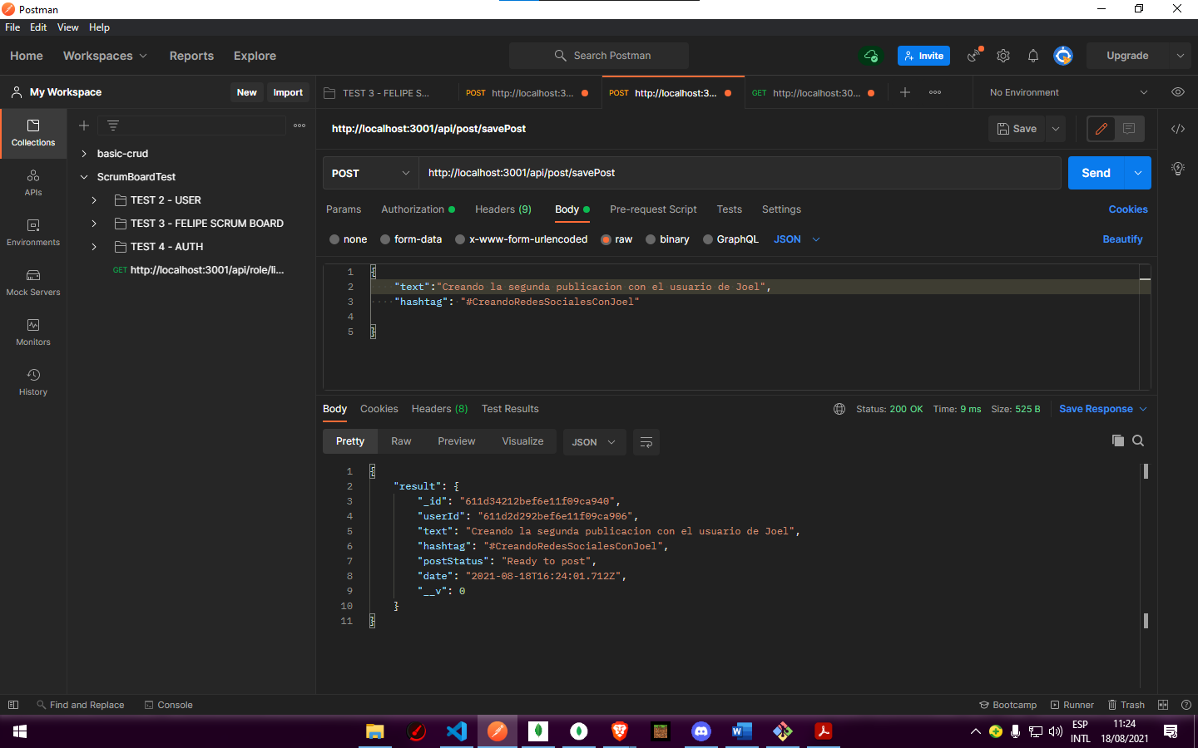

1. **Usuario Fabian Guerrero**

